基本功能
工作界面如下：
- “扫描能谱”模式
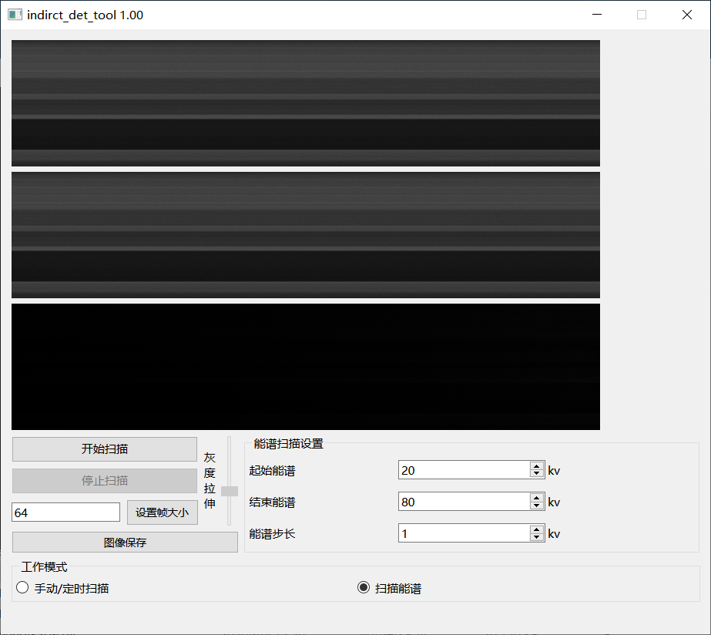
- “手动/定时扫描”模式
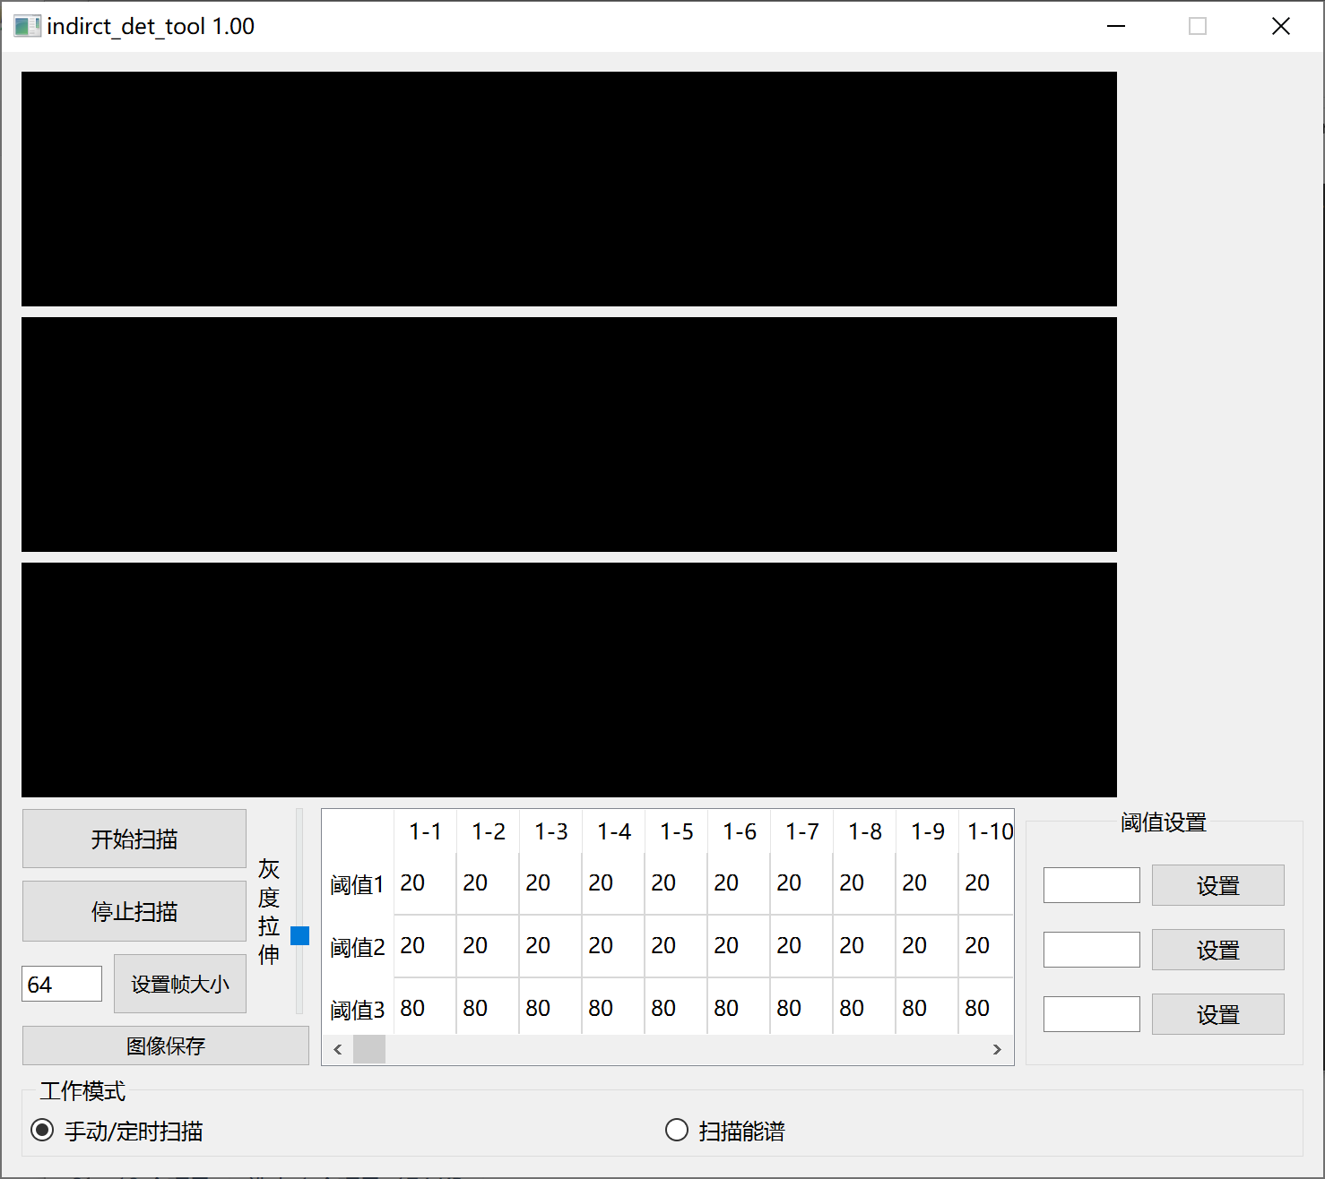
“手动/定时扫描”与原demo程序的功能相同，只是修改了“图像保存”的位置。现在的位置在当前目录下的“./scan_result”中。该模式下，“开始扫描”之后，内部有一个10s的定时器，定时器超时后会提示是否保存数据。
“扫描能谱”模式按照设定的能谱范围和步进进行扫描，并保存每一步长能区范围的数据。每一像素的数据是“设置帧大小”中数量的数据的累加。数据存储位置同上。数据保存格式为.csv形式的文本，横坐标为能谱范围，纵坐标为像素位置，如下图所示：
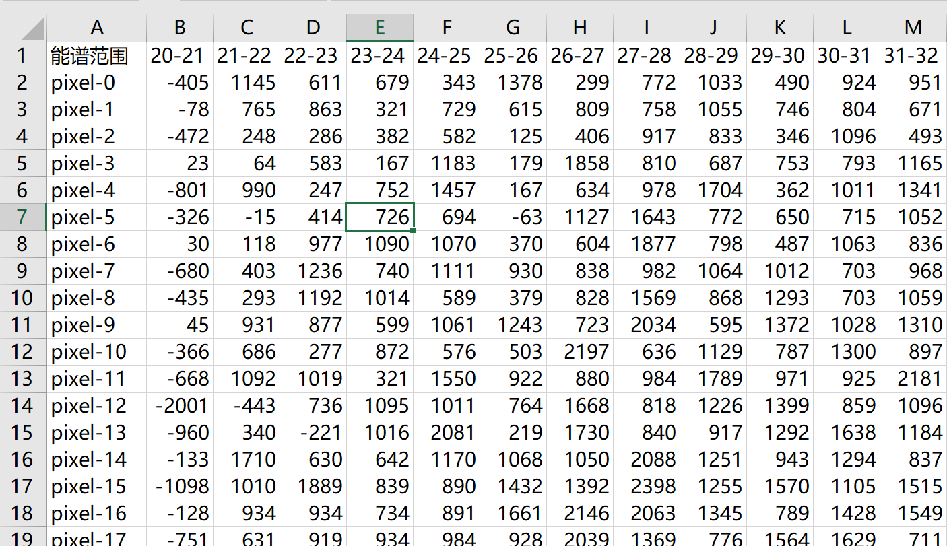
在“扫描能谱”模式下，点击“图像保存”按钮保持的.raw文件，只有第3个文件的内容是有意义的，它按能谱扫描的顺序保存了所有从探测器读到的原始数据。

注意事项
- 探测器有3个能区，设置能区阈值时，需满足“靠后的能区阈值不低于靠前的值”这一规则，否则会设置失败。有时候，如果手动调整了探测器能区阈值，可能导致“扫描能谱”模式工作时，在准备阶段设置的目标阈值违反上述规则、无法设置成功。此时可以切换到“手动/定时扫描”模式，手动将3个阈值都设置为“扫描能谱”模式中的最低阈值，再回到“扫描能谱”模式，即可正常使用。
- 运行程序的PC，需要将网卡设置为静态IP地址192.168.1.110，子网掩码255.255.255.0。探测器的网络层设置比较简陋：初始化时，PC端探测器库函数发送IP地址为255.255.255.255的受限IP层广播，而不是子网广播，所以通常会经由PC（Windows系统）路由表项中目的地址为255.255.255.255的表项接口发出；而通常系统路由表中有多个这种表项（可通过route print命令查看），如果与探测相连的接口对应的表项优先级不够高（跃点数不够低），探测器库函数发出的受限广播会从其它接口发出，导致库函数无法连接到探测器。解决方案是在设置静态IP的地方，手动调低跃点数，提升网络接口的优先级。参考下图：
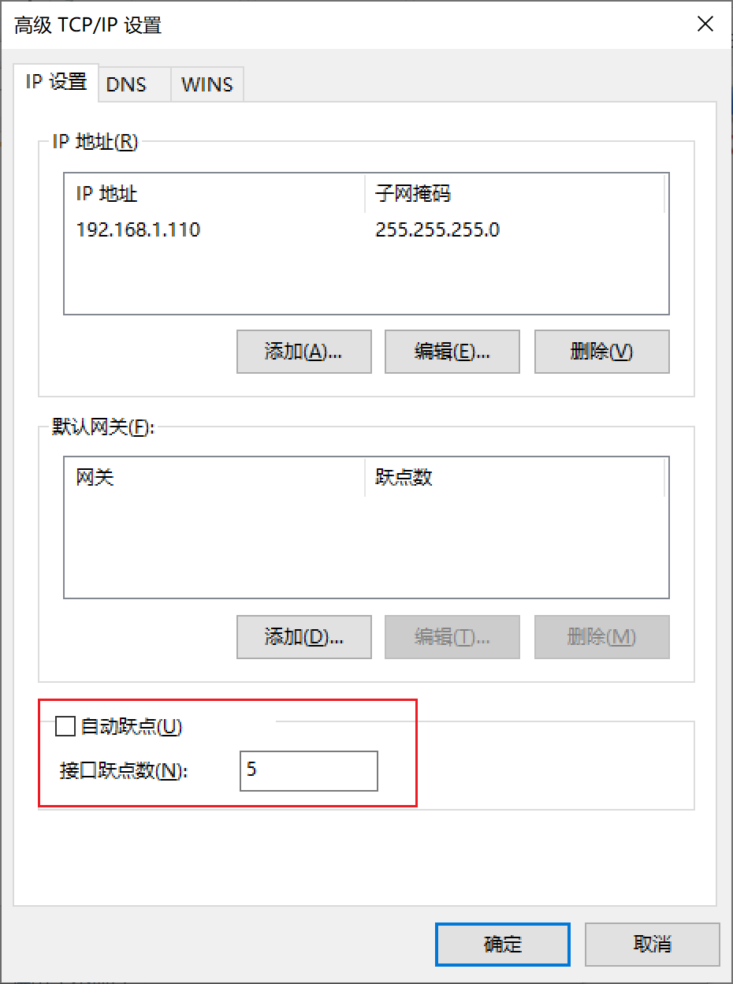
- 探测器发往PC的数据包使用UDP协议，目的端口是固定的65039。承载该IP报文的MAC层数据帧的目的地址是全1的广播地址。有些系统和网卡（如使用Realtek芯片的一些网卡），对于这种封装IP报文的广播MAC帧会直接丢弃，导致PC端软件能够与探测器建立连接，但收不到探测器发来的数据。这种情况似乎没有好的解决办法，只能更换PC或网卡尝试。

附 数据结构
每能区每“行”数据为256个像素（4个card，每个64像素），每像素16bit。
1“帧（frame）”为所有能区1行数据的集合，顺序排列。探测器共3个能区，因此1帧数据为256*3个像素，第0、1、2行分别为第1、2、3能区的数据。
“设置帧大小”中的值，表示每次L103Controller::SigFrameReady信号到来时，探测器上报的帧数。以默认值64为例，它表示每次L103Controller::SigFrameReady信号到来时，探测器上报64帧、即256*3*64个像素的数据。第0、3、6……行为1能区；第1、4、7……行为2能区；第2、5、8……行为3能区。
“设置帧大小”接口本身没有最小值的限制，设置为1也可成功。但实际运行情况来看，似乎不小于16的值才是合理的：设置为1时，也会收到16个帧的数据。

